BAB II
TINJAUAN PUSTAKA, KERANGKA PIKIR, DAN HIPOTESIS

- Tinjauan Pustaka
- Media Pembelajaran
- Pengertian Media Pembelajaran
Terdapat berbagai macam batasan mengenai media pembelajaran, media pembelajaran secara umum merupakan alat bantu yang digunakan oleh guru dalam proses pembelajaran baik dalam bentuk visual seperti gambar, audio seperti radio, ataupun dalam bentuk audiovisual seperti video pembelajaran, dan alat-alat belajar lainnya yang dapat membantu guru dalam proses pembelajaran serta mampu menumbuhkan minat dan motivasi siswa dalam proses pembelajaran.
Kata media berasal dari bahasa Latin medius yang secara harfiah berarti tengah, perantara, atau pengantar. Media sebagai perantara antara pengirim pesan dan penerima pesan. Terdapat berbagai pengertian media yang kemukakan oleh beberapa ahli. Menurut Gerlach & Ely (Arsyad, 2014: 3) mengatakan bahwa “media apabila dipahami secara garis besar adalah manusia, materi, atau kejadian yang membangun kondisi yang membuat siswa mampu memperoleh pengetahuan, keterampilan, atau sikap”.
Asociation of Education and Comunication Technology (AECT) memberikan batasan tentang media yaitu segala bentuk dari saluran yang dipergunakan untuk proses penyaluran pesan (Sadiman, dkk, 2012). National Education Association mendefinisikan media sebagai bentuk-bentuk komunikasi baik tercetak maupun audio-visual dan peralatannya, dengan demikian, media dapat dilihat, didengar ataupun dibaca.
Sementara itu, Gagne’ dan Briggs (Arsyad, 2014: 4) mengatakan bahwa:
Media pembelajaran meliputi alat yang secara fisik digunakan untuk menyampaikan isi materi pengajaran, yang terdiri dari antara lain buku, tape recorder, kaset, video camera, video recorder, film, slide (gambar bingkai), foto, gambar, grafik, televisi dan komputer.
Dari berbagi batasan media yang dikemukakan oleh beberapa ahli di atas, dapat dikatakan bahwa media merupakan salah satu komponen sumber belajar yang mengandung materi pembelajaran di lingkungan siswa yang dapat memberikan stimulus (rangsangan) kepada siswa untuk belajar.
- Media Presentasi
Presentasi secara umum dapat diartikan sebagai kegiatan penyampaikan atau mengajukan suatu topik, pendapat atau informasi kepada orang lain. Menurut Sanjaya (2012: 169) bahwa “presentasi merupakan suatu metode yang digunakan dalam menyampaikan suatu ide/ gagasan maupun informasi kepada orang lain”.
Selain itu Sanjaya (2012: 169) juga mengungkapkan bahwa presentasi adalah,
Presentasi merupakan proses komunikasi yang terdiri atas penyampai pesan (presenter), pesan itu sendiri yakni berbagai informasi yang ingin disampaikan, audiens atau penerima pesan yakni orang yang menerima penjelasan.

Adapun menurut Noer (2012: 29) presentasi adalah “sebentuk komunikasi. Komunikasi presentasi dilakukan secara terpadu lewat suara, gambar, dan bahasa tubuh”. Berdasarkan pengertian tersebut dapat dikatakan bahwa presentasi merupakan salah satu bentuk komunikasi untuk menyampaikan suatu topik atau informasi tertentu kepada orang lain. Media presentasi merupakan media yang sering digunakan untuk menyajikan informasi. Dalam Sanjaya (2012: 170) “media presentasi merupakan media yang paling sering digunakan, karena proses pembelajaran ataupun pelatihan tidak terlepas dari penyajian materi”. Dari penyataan tersebut dapat disimpulkan bahwa media prentasi adalah media atau alat yang digunakan untuk menyajikan materi ataupun informsi kepada orang lain dalam proses pembelajaran maupun pelatihan.

- Focusky
Dewasa ini, komputer merupakan alat bantu yang banyak digunakan dalam proses pembelajaran. Mempresentasikan sesuatu seperti ide/ gagasan baru dengan menggunakan komputer dapat lebih menarik dibandingkan dengan menggunakan alat bantu lain. Hal ini disebabkan dengan menggunakan program aplikasi tertentu yang terdapat dalam komputer dapat menyajikan materi pelajaran dengan berbagai tampilan yang lebih lengkap dan menarik.
Saat ini banyak pilihan jenis program komputer sebagai software yang dapat dimanfaatkan untuk kepentingan presentasi. Salah satunya software aplikasi presentasi baru yang memiliki tampilan fresh, unik, menarik dan memiliki kecanggihan dalam memperbesar serta memperkecil tampilan adalah Zooming Presentation yang digunakan oleh Focusky. Focusky dalam focusky.com merupakan sebuah aplikasi presentasi yang dapat membantu kita dalam membuat sebuah presentasi yang menarik. Focusky, dalam tampilannya tidak menggunakan slide, melainkan focusky menyajikan informasi/ ide-ide dengan menggunakan kanvas terbuka. Kita dapat dengan mudah memulai dengan menciptakan proyek baru, menambahkan elemen beragam dan menambahkan efek animasi indah dan dapat di publikasikan melalui online ataupun offline. Salah satu keuntungan utama Focusky menurut Castro (2017) adalah bahwa aplikasi Focusky memungkinkan untuk mengekspor ke beberapa format, menjadi HTML5 yang paling serbaguna.
Adapun kelebihan dan kekurangan yang terdapat pada Focusky dalam help-document focusky.com yaitu sebagai berikut :
- kelebihan Focusky yaitu :
- Kemudahan dalam membuat presentasi baru
- Beragam template indah built-in dan online
- Efek zooming yang menakjubkan, efek animasi dan transisi efek kanvas Infinite dan terbatas zoom dan pan efek
- Latar belakang 3D yang realistis, gambar latar belakang dan latar belakang video dengan mudah mengubah warna latar belakang
- Mudah dalam drag dan drop frame untuk kanvas
- Pratinjau presentasi segera ketika mengedit menyimpan proyek hanya untuk reediting kemudian
- Dengan cepat menyimpan pengaturan saat ini sebagai template

- Kelemahan/ kekurangan Focusky, yaitu sebagai berikut:
- Masih kurangnya buku referensi terkait media focusky.
- Tidak semua orang dapat menggunakan aplikasi ini, karena untuk memilkinya pengguna harus mendownload terlebih dahulu software Focusky.
- Untuk dapat menggunakan fasilitas yang terdapat pada aplikasi Focusky user atau pengguna harus meng-upgrade software Focusky-nya menjadi Pro dan hal itu tidaklah gratis atau berbayar.
- Dalam proses penyimpanan hasil presentasi yang dibuat dalam mode offline untuk menyimpan ataupun mempublikasikannya user harus online terlebih dahulu.

Alasan dipilihnya media Focusky sebagai media pembelajaran pada penelitian ini adalah (1) penggunaan multimedia Focusky dalam pembelajaran PKn dapat memudahkan siswa dalam memahami dan menguasai materi tentang Sistem Pemerintahan di Indonesia, (2) tampilan Focusky yang dapat memperbesar atau menonjolkan bagian tertentu yang sedang dibahas atau dibicarakan menjadikan fokus perhatian siswa tertuju pada aspek yang ditonjolkan, (3) Kemudahan dalam menyisipkan gambar, foto, ataupun video kedalam slide juga menunjang kemudahan dalam menyusun slide presentasi.
Adapun langkah-langkah dalam menggunakan Focusky sebagai berikut :
- Setelah menginstall aplikasi focusky dengan sempurna langkah berikutnya adalah dengan menjalankan aplikasi tersebut. Berikut ini tampilan muka aplikasi Focusky.
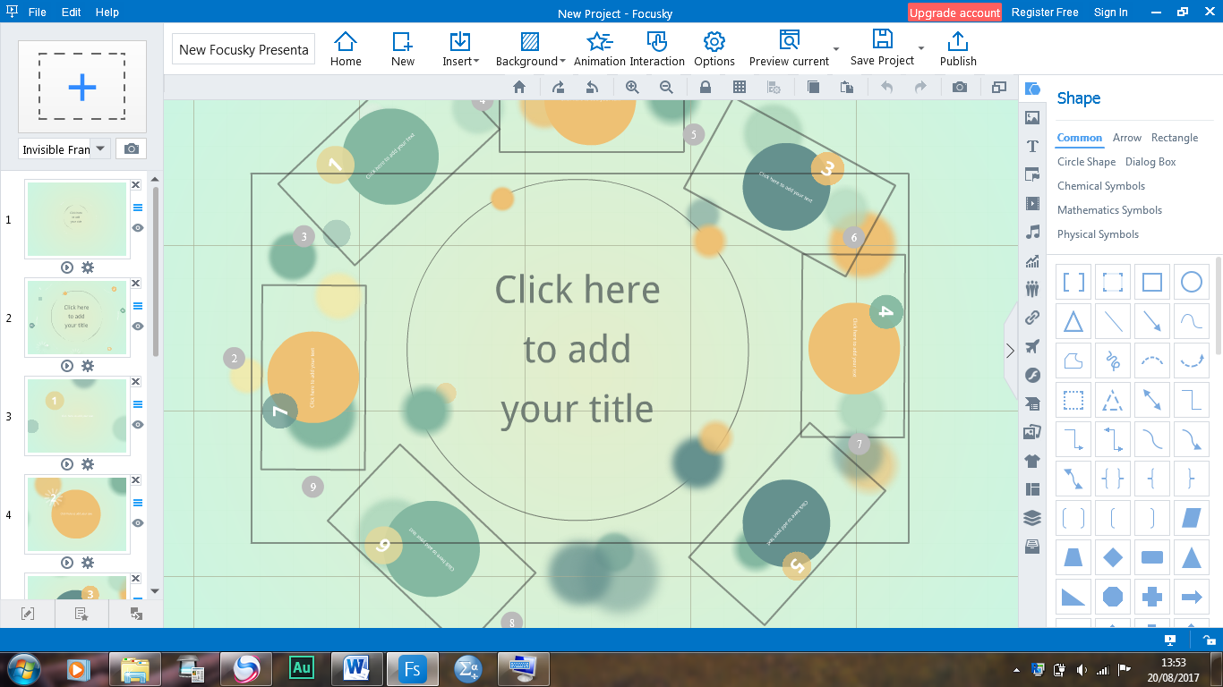
- Berikutnya klik New empty project maka akan menampilkan layer kemudian tambahkanlah frame pada menu disebelah kiri atas maka akan muncul frame pada layer.
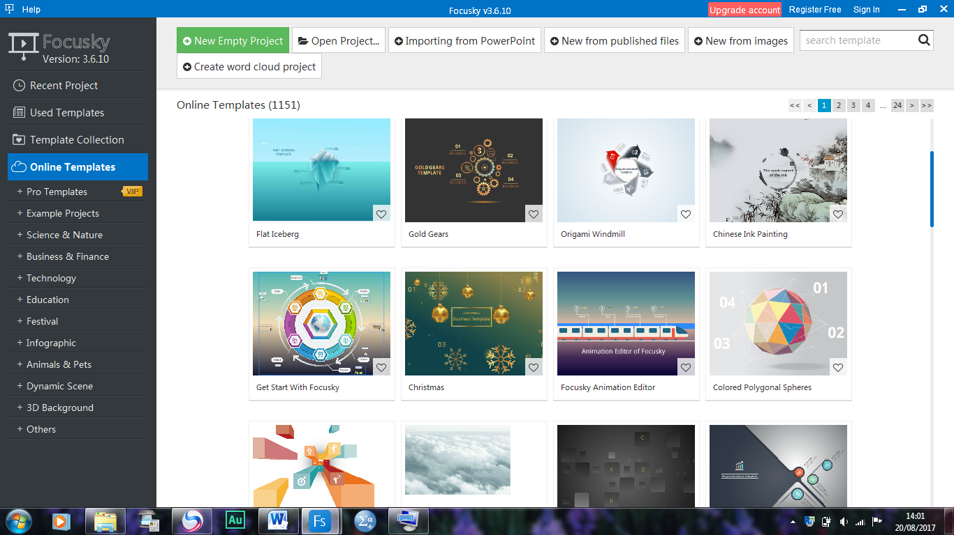
- Buatlah beberapa layer kemudian tambahkan teks, gambar, simbol, flash, dan video yang ingin kita tampilkan.
- Setelah dirasa tampilan cocok dan pas dengan yang kita inginkan, lalu publish dalam bentuk aplikasi berformat exe, video atau html

- Hasil Belajar
- Pengertian Hasil Belajar
Pada umumnya belajar diartikan terkait dengan kegiatan akademis yang dilakukan di sekolah, misalnya belajar menulis, membaca, berhitung, mengarang dan lain sebagainya. Adapun pengertian belajar menurut Skinner (Mulyadi dan kawan-kawan, 2016: 35) mendefinisikan belajar sebagai “a process of progressif behavior adaptation”. Jadi belajar menurut Skinner merupakan suatu adaptasi (penyesuaian) perilaku bersifat progresif. Ini berarti akibat dari belajar terjadi perilaku adaptasi yang bersifat progresif, perilaku adaptasi yang cenderung ke arah yang lebih baik.
Terdapat berbagai definisi yang dikemukakan oleh para ahli terkait dengan hasil belajar. Salah satu definisi hasil belajar yang dikemukakan oleh Abdurrahman (Jihad & Haris, 2012: 14) bahwa hasil belajar adalah “kemampuan yang diperoleh anak setelah belajar. Siswa yang berhasil dalam belajar adalah yang berhasil mencapai tujuan pembelajaran atau tujuan instruksional.”
Sedangkan menurut Juliah (Jihad & Haris, 2012: 15) hasil belajar adalah “segala sesuatu yang menjadi milik siswa sebagai akibat dari kegiatan belajar yang dilakukannya”. Adapun hasil belajar menurut Hamalik (Jihad & Haris, 2012: 15) bahwa “hasil belajar merupakan pola-pola perbuatan, nilai-nilai, pengertian-pengertian dan sikap-sikap serta apersepsi dan abilitas”.
Dari ketiga definisi hasil belajar yang dikemukakan oleh ahli tersebut di atas, maka dapat disimpulkan bahwa hasil belajar adalah merupakan hasil yang diperoleh siswa setelah mengikuti pelajaran yang dimana hasil belajar ini berfungsi sebagai informasi yang dapat diperoleh guru untuk mengetahui kemajuan pengetahuan siswa terkait materi pelajaran yang telah dipelajari.

- Faktor-Faktor yang Mempengaruhi Hasil Belajar
Hasil belajar merupakan hasil yang diperoleh siswa setelah mengikuti proses pembelajaran. Dimana hasil belajar ini berfungsi sebagai informasi bagi guru untuk mengetahui kemajuan pengetahuan yang dimiliki oleh siswa terkait materi pelajaran yang telah dipelajari.
Terdapat berbagai faktor yang mempengaruhi hasil belajar siswa diantaranya faktor internal, yakni faktor yang berasal dari dalam diri siswa dan juga faktor eksternal, yakni faktor yang berasal dari luar diri siswa seperti faktor keluarga dan lingkungan sekitar siswa. Hal ini sesuai dengan yang dikemukakan oleh Sudjana (2002: 39) bahwa “hasil belajar yang diperoleh siswa dipengaruhi oleh dua faktor utama yakni faktor dari dalam diri siswa, dan faktor yang datang dari luar diri siswa”. Faktor dari diri siswa meliputi kemampuan yang dimiliki siswa, dimana Clark (Sudjana, 2002: 39) mengemukakan bahwa “hasil belajar siswa di sekolah 70% dipengaruhi oleh kemampuan siswa dan 30% dipengaruhi oleh lingkungan”.
Selain itu, Sudjana (2002) juga menuliskan bahwa selain faktor kemampuan yang dimiliki siswa, hasil belajar juga dipengaruhi oleh faktor lain, seperti motivasi belajar, minat dan perhatian, sikap dan kebiasaan belajar, ketekunan, sosial ekonomi, faktor fisik dan psikis, adapaun salah satu faktor lingkungan yang paling dominan memberikan pengaruh terhadap hasil belajar siswa di sekolah ialah kualitas pengajaran.
Sedangkan menurut Caroll (Sudjana, 2002: 40) mengatakan bahwa “hasil belajar yang diperoleh siswa meliputi lima faktor, yaitu : 1) Bakat pelajar, 2) waktu yang tersedia untuk belajar, 3) waktu yang diperlukan siswa untuk menjelaskan pelajaran, 4) kualitas pengajaran, 5) dan kemampuan individu”.
Dari uraian diatas dapat disimpulkan bahwa terdapat faktor-faktor yang dapat mempengaruhi hasil belajar siwa diantanya faktor dari diri siswa yakni kemampuan yang dimilki siswa, juga termasuk motivasi, minat, kebiasaan belajar, sikat dan perhatian serta faktor fisik dan psikis siswa, dan juga faktor bakat yang dimiliki siswa, serta waktu yang tersedia untuk siswa belajar dan menjelaskan pelajaran. Selain itu terdapat pula faktor-faktor yang mempengaruhi hasil belajar siswa yang berasal dari luar siswa yakni lingkungan dimana siswa berada, dan faktor lingkungan yang paling dominan memberikan pengaruh terhadap hasil belajar siswa di sekolah yaitu kualitas pengajaran.

- Deskripsi Pendidikan Kewarganegaraan
Pendidikan kewarganegaran (Civics Education) atau yang lebih dikenal dengan singkatan PKn berhubungan dengan bagaimana mempertahankan karakter bangsa (Nation Character Building) yang dimulai dari pemahaman terhadap dasar-dasar negara beserta implikasinya.
Pendidikan Kewarganegaraan dalam Wahidin (2012 : 30) adalah
Suatu bidang kajian yang mempunyai objek telaah kebajikan dan budaya kewarganegaraan, menggunakan disiplin ilmu pendidikan dan ilmu politik sebagai kerangka kerja keilmuan pokok serta disiplin ilmu yang relevan secara koheren diorganisasikan dalam bentuk program kurikuler kewarganegaraan, aktivitas sosial-kultur, dan kajian ilmiah kewarganegaraan.

Pendidikan Kewarganegaraan dalam Djahiri, dkk (1997: 2) adalah :
Pendidikan kewarganegaraan merupakan usaha untuk membekali peserta didik dengan pengetahuan dan kemampuan dasar berkenaan dengan hubungan antara warga negara serta pendidikan pendahuluan bela negara agar menjadi warga negara yang dapat diandalkan oleh bangsa dan negara.

Berdasarkan pendapat di atas bahwa siswa dipersiapkan untuk mempunyai wawasan, pengetahuan dan kemampuan dasar berkenaan dengan hubungan antara warga dan kesadaran bernegara, serta memiliki kemampuan berpikir kritis, rasional, dan kreatif yang diwujudkan dalam partisipasinya sebagai warga negara yang demokratif dan sikap cinta tanah air. Selain itu, PKn juga merupakan mata pelajaran sosial yang memfokuskan pada pembentukan diri anak untuk menjadi warga negara yang baik, mampu mengembangkan dan melestarikan nilai luhur dan moral yang berakar pada budaya bangsa Indonesia.
Adapun tujuan umum pembelajaran PKn dalam Zaelani dan kawan-kawan (2002: 3) adalah “untuk menumbuhkan wawasan dan kesadaran bernegara, serta membentuk sikap dan perilaku cinta tanah air yang bersendikan kebudayaan bangsa”.
Berdasarkan Permendiknas Nomor 22 Tahun 2006 tentang Standar Isi untuk Satuan Pendidikan Dasar dan Menegah (Winarno, 2006 : 29). Tujuan PKn adalah agar peserta didik memiliki kemampuan sebagai berikut:
- Berpikir secara kritis, rasional dan kreatif dalam menanggapi isu kewarganegaraan.
- Berpartisipasi secara aktif dan bertanggung jawab, dan bertindak secara cerdas dalam kegiatan bermasyarakat, berbangsa dan bernegara, serta anti-korupsi.
- Berkembang secara positif dan demokratis untuk membentuk diri berdasarkan karakter-karakter masyarakat Indonesia agar dapat hidup bersama dengan bangsa-bangsa lain.
- Berinteraksi dengan bangsa-bangsa lain dalam percaturan dunia secara langsung atau tidak langsung dengan memanfaatkan teknologi informasi dan komunikasi

Berdasarkan tujuan pembelajaran di atas dapat dikatakan bahwa tujuan pembelajaran PKn ialah siswa dipersiapkan untuk mempunyai wawasan dan kesadaran bernegara, serta mamiliki kemampuan berpikir kritis, rasional, dan kreatif yang diwujudkan dalam partisipasinya sebagai warga negara yang demokratif dan sikap cinta tanah air.

- Penggunaan Focusky Dalam Pembelajaran PKn
Media pembelajaran merupakan suatu alat yang digunakan oleh guru dalam menyajikan ataupun menyampaikan pesan/ materi pelajaran kepada siswanya. Media pembelajaran berdasarkan sifatnya, media terbagi atas tiga jenis yaitu media aduitif yaitu media yang menyampaikan pesan melalui suara, media visual yaitu media yang dapat dilihat saja, dan media audio-visual yaitu media yang menampilkan pesan dengan suara dan gambar.
Adapun Focusky merupakan media yang dapat menyajikan pesan dengan suara dan gambar sehingga media presentasi merupakan media yang termasuk dalam jenis media audio-visual. Focusky digunakan dalam kegiatan pembelajaran PKn untuk mendukung efektivitas pelaksanaan pembelajaran. Pembelajaran menurut Syaiful Sagala (Sumantri, 2015: 2) pembelajaran merupakan “komunikasi dua arah yakni mengajar dilakukan oleh guru dan belajar dilakukan oleh siswa”.
Adapun langkah-langkah pembelajaran PKn dengan menggunakan Focusky adalah sebagai berikut :
- Persiapan Pembelajaran
- Guru memulai pembelajaran di kelas dengan mengucapkan salam dan mengecek kehadiran siswa.
- Guru melakukan kegiatan apersepsi
- Guru menyampaikan tujuan pembelajaran dan memotivasi siswa agar terlibat aktif dalam proses pembelajaran.
- Kegiatan Inti
- Eksplorasi
Dalam kegiatan eksplorasi, guru:
- Guru menjelaskan materi dengan menggunakan Focusky
- Guru melibatkan siswa mencari informasi tentang materi.
- Guru memberikan contoh yang berhubungan dengan materi melalui gambar yang ditampilkan pada media focusky
- Guru melibatkan siswa secara aktif dalam setiap kegiatan pembelajaran
- Elaborasi
Dalam kegiatan elaborasi, guru:
- Guru memfasilitasi siswa melalui pemberian tugas yang ditampilkan pada media focusky, untuk memunculkan gagasan baru.
- Guru memberikan kesempatan berpikir, menganalisis, menyelesaikan masalah yang ditemukan.
- Guru memberikan kesempatan kepada setiap perwakilan siswa untuk memaparkan permasalahan yang ditemukan dan yang lain menanggapinya.
- Guru memberikan masukan dari hasi pemaparan siswa yang telah dibahas
- Konfirmasi
Dalam kegiatan konfirmasi, guru:
- Guru bertanya jawab tentang hal-hal yang belum diketahui siswa.
- Guru memberikan kesimpulan pada materi pelajaran yang dibuat dalam bentuk bagan dan ditampilkan pada Focusky
- Kegiatan Penutup
- Guru memberi tugas rumah kepada siswa untuk dipelajari.
- Guru memberi pesan moral dan menutup pembekajaran dengan salam.
- Kaitan antara Focusky dengan Hasil belajar
Focusky merupakan sebuah software yang dapat digunakan untuk membuat media presentasi menarik, yang dimana software ini memungkinkan penggunaa untuk membuat presentasi dengan memanfaatkan template (tema) yang tersedia secara online serta pengguna dapat menggunakan animasi yang disediakan oleh software ini untuk membuat tampilan media presentasi yang menarik yang disesuaikan dengan materi pembelajaran.
Hasil belajar merupakan kemampuan yang dimiliki siswa setelah belajar, adapun faktor-faktor yang mempengaruhi hasil belajar siswa, yakni faktor internal dan eksternal. Faktor internal meliputi kemampuan yang dimiliki siswa, dan faktor eksternal meliputi lingkungan sekitar. Sudjana (2002) menuliskan bahwa selain faktor kemampuan yang dimiliki siswa, hasil belajar juga dipengaruhi oleh faktor lain, seperti motivasi belajar, minat dan perhatian, sikap dan kebiasaan belajar, ketekunan, sosial ekonomi, faktor fisik dan psikis, adapun salah satu faktor lingkungan yang paling dominan memberikan pengaruh terhadap hasil belajar siswa di sekolah ialah kualitas pengajaran.
Suatu pembelajaran dapat meningkatkan motivasi, serta minat belajar siswa ialah dengan menggunakan media pembelajaran yang menarik. Hal ini sesuai dengan pendapat Sudjana & Rivai (Arsyad, 2014 : 28), yaitu :
- Pembelajaran akan lebih menarik perhatian siswa sehingga dapat menumbuhkan motivasi belajar,
- Bahan pembelajaran akan lebih jelas maknanya sehingga dapat lebih dipahami oleh siswa dan kemungkinannya dapat menguasai dan mencapai tujuan pembelajaran,
- Metode mengajar akan lebih bervariasi, tidak semata-mata komunikasi verbal melalui penuturan kata-kata oleh guru, sehingga siswa tidak bosan dan guru tidak kehabisan tenaga, apalagi kalau guru mengajar setiap jam pelajaran,
- Siswa dapat lebih banyak melakukan kegiatan belajar sebab tidak hanya mendengar uraian guru, tetapi juga aktivitas lain seperti mengamati, melakukan, mendemonstrasikan , memerankan, dan lain-lain.

Adapun fungsi media pembelajaran di dalam kegiatan belajar mengajar, menurut Edgar Dale, Finn dan Hobar (Ahmad, 2007: 10) yaitu media dapat:
1) memberikan pengalaman konkrit bagi pemikiran yang abstrak, 2) mempertinggi perhatian murid, 3) memberikan realitas, mendorong self actifity, 4) memberikan hasil belajar yang permanent, 5) menambahkan perbendaharaan bahasa, 6). memberikan pengalaman lain yang sukar diperoleh dengan cara lain.

Adapun fungsi media menurut Sumantri (2015) bahwa selain berfungsi menyajikan pesan, media juga memiliki fungsi lain, diantaranya sebagai berikut:
- Memberikan pengetahuan tentang tujuan belajar
Melalui media guru dapat menyampaikan tujuan pembelajaran yakni pada permulaan pembelajaran, siswa perlu diberi tahu tentang pengetahuan yang akan diperolahnya atau keterampilan yang akan dipelajarinya.
- Memotivasi siswa
Salah satu peran umum media dalam komunikasi adalah memberikan motivasi. Dimana dengan menggunakan media media guru dapat menampilkan suatu pengalaman belajar yang menyajikan suatu pengetahuan yang membuat siswa tertarik untuk mempelajarinya.
- Menyajikan informasi
Dimana dalam penyajiannya terdapat tiga jenis variasi, yaitu :
- Penyajian dasar (Basic) yakni dengan membawa siswa pada pengenalan pertama terhadap materi pembelajaran, kemudian dilanjutkan dengan diskusi, kegiatan siswa ataupun review oleh guru kelas.
- Penyajian Pelengkap (Supplementary), setelah penyajian dasar dilakukan, kemudian guru megggunaan media dalam untuk membawa sumber-sumber tambahan ke dalam kelas, yakni melakukan apa yang tidak dapat dilakukan di kelas dengan cara apapun.
- Penyajian pengayaan (Enrichment), yakni merupakan suatu informasi yang bukan bagian dari tujuan pembelajaran, namun diadakan karena memiliki nilai motivasi dan dapat mencapai mencapai perubahan sikap dalam diri siswa.
- Merangsang diskusi
Kegunaan media untuk merangsang diskusi, dimana media digunakan untuk menyajikan informasi secara singkat kepada sekelompok siswa dan kemudian dilanjutkan dengan diskusi. Media digunakan dalam menyajikan masalah atau pertanyaan. Penyajian media diharapkan dapat merangsang pemikiran, membuka masalah, menyajikan latar belakang informasi dan memberikan fokus diskusi.
- Mengarahkan kegiatan siswa
Dimana media digunakan untuk mengarahkan siswa dilakukan kegiatan langkah demi langkah (step-by-step). Penyajian bervariasi, mulai dari pembelajaran sederhana untuk kegiatan siswa, sampai pengarahan langkah demi langkah untuk percobaan laboratorium yang kompleks.
- Menguatkan belajar
Penguatan merupakan kepuasan yang dihasilkan dari belajar, dimana cenderung meningkatkan kemungkinan siswa merespon dengan tingkah laku yang diharapkan.
Berdasarkan manfaat dan fungsi dari media pembelajaran yang dikemukakan diatas maka, dapat dikatakan bahwa penggunaan media pembelajaran dapat meningkatkan dan mengarahkan perhatian siswa sehingga dapat menimbulkan motivasi belajar, serta dapat memperlancar proses pembelajaran yang tentunya akan berpengaruh terhadap hasil belajar siswa.

- Kerangka Pikir
Pada proses pembelajaran, pendidik biasanya hanya menggunakan metode ceramah tanpa dibantu media pembelajaran yang kreatif dan inovatif. Sehingga siswa menjadi bosan, mengantuk, pasif, dan hanya mencatat materi pelajaran saja tanpa memperoleh pengalaman belajar. Hal ini tentunya akan berpengaruh terhadap hasil belajar yang akan diperoleh oleh peserta didik. Maka perlu adanya media pembelajaran yang dapat meningkatkan kegiatan belajar mengajar dan meningkatkan motivasi siswa untuk belajar. Untuk meningkatkan prestasi belajar siswa pada mata pelajaran PKn perlu adanya media pembelajaran yang sesuai dengan materi tersebut. Untuk mengatasi hal tersebut maka salah satu media pembelajaran yang tepat yaitu media focusky.
Penggunaan Focusky dapat memberikan pengalaman baru dalam belajar, tampilan baru dari penggunaan mulitimedia audio-visual. Hal ini dapat memberikan stimulus kepada siswa untuk merasa tertarik dan mampu meningkatkan hasil belajarnya. Hasil belajar merupakan cerminan perubahan perilaku siswa yang dicapai siswa setelah mengikuti proses belajar mengajar. Dalam penelitian ini mata Pelajaran PKn dipilih sebagai mata pelajaran yang akan dilaksanakan dengan menggunakan satu kelas, dimana dalam pelaksanaannya akan diadakan pre-test dan post-test yaitu berupa tes tertulis yang diberikan kepada siswa untuk mengukur hasil belajar siswa sebelum dan sesudah dibeikan perlakuan. Pre-test diberikan di awal pembelajaran sebelum diberikan perlakuan, sedangkan post-test tes hasil belajar yang diberikan di akhir pembelajaran setelah diberikan perlakuan. Dari hasil tes tersebut akan dibandingkan apakah setelah siswa diberikan perlakuan dengan menggunakan Focusky dapat memberikan dampak positif bagi hasil belajar siswa.Untuk lebih jelasnya kerangka pikir diatas dapat digambarkan sebagai berikut :
Rendahnya Hasil Belajar siswa pada PKn
Kelas VIII SMP PGRI 1 Tamalate
Kota Makassar

Pretest- - - - - - - - - - - - - - - - - - - - - - - -
Proses Pembelajaran PKn dengan menggunakan Focusky

Posttest- - - - - - - - - - - - - - - - - - - - - - - -
Hasil Belajar Siswa Meningkat

Gambar. 2.1 Skema Kerangka Pikir

- Pertanyaan Penelitian dan Hipotesis
      - Pertanyaan Penelitian
- Mendeskripsikan penggunaan Focusky pada PKn Siswa Kelas VIII SMP PGRI 1 Tamalate Kota Makassar
- Mendeskripsikan hasil belajar PKn pada siswa Kelas VIII SMP PGRI 1 Tamalate Kota Makassar
      - Hipotesis
Hipotesis merupakan jawaban sementara dalam penelitian terhadap permasalahan penelitian, sampai terbukti melalui data yang terkumpul. Dalam penelitian ini hipotesis yang diajukan yaitu Hı : Adanya pengaruh penggunaan media presentasi Focusky terhadap hasil belajar mata pelajaran PKN pada siswa Kelas VIII SMP PGRI 1 Tamalate Makassar.

